Задания ЕГЭ по разделу «Система и многообразие органического мира»:
алгоритмы решения, типичные ошибки школьников

Раздел «Система и многообразие органического мира» содержит задания, проверяющие знание многообразия, строения, жизнедеятельности и размножения организмов различных царств живой природы; умения сравнивать организмы, характеризовать и определять их принадлежность к определенному систематическому таксону.
В КИМ ЕГЭ может быть включено всего пять таких заданий, из них четыре задания – в первой части и одно задание – во второй части.
Содержание данного раздела может быть представлено в заданиях линий 9, 10, 11, 12. Рассмотрим некоторые примеры.
Линии 9-10
Задания линий 9 и 10 относятся к заданиям одного блока — оба задания к одному рисунку. Задание линии 9 базового уровня, где необходимо выбрать один верный ответ. Задания линии 10 повышенного уровня – на установление соответствия.
Проверяемые элементы содержания: многообразие организмов, грибы, растения, животные.
В ответе на задание лини 9 должна быть записана одна цифра. Задание 9 считается выполненным верно, если ответ полностью совпадает с эталоном ответа.
В ответе на задание линии 10 должна быть записана последовательность цифр. Задание считается выполненным верно, если каждый символ в ответе стоит на своём месте. 1 балл выставляется, если на любой одной позиции ответа записан не тот символ, который представлен в эталоне ответа. Во всех других случаях выставляется 0 баллов.
Для успешного решения данных заданий необходимо:
Знать | Уметь
- современную систему органического мира;  - принципы классификации;  - особенности строения и жизнедеятельности одноклеточных и многоклеточных организмов разных царств (бактерии, растения, грибы, животные) | выделять существенные признаки:  - одноклеточных и многоклеточных организмов разных царств;  -процессов жизнедеятельности растений, животных, грибов.
Типичные ошибки учеников: невнимательное прочтение текста задания.
Образовательные дефициты школьников:
- незнание строения и признаков организмов разных царств живой природы;
- незнание процессов оплодотворения у цветковых растений и позвоночных животных; развития и размножения, индивидуального развития организма (онтогенеза);
- неумение работать с рисунками и читать схемы;
- ограниченность представлений о биологическом разнообразии.
Алгоритм решения заданий линии 9
1. Изучить предложенный рисунок или схему.
2. Определить процесс/объект, изображённый на рисунке/схеме.
3. Сделать подписи к соответствующим цифрам на рисунке/схеме.
4. Прочитать задание и найдите на рисунке нужный объект.
5. Записать ответ в поле ответа, а затем перенесите в бланк ответа.
Алгоритм решения заданий линии 10
1. Изучить предложенный рисунок или схему.
2. Определить процесс/объект, изображённый на рисунке/схеме.
3. Сделать подписи к соответствующим цифрам на рисунке/схеме.
4. В задании вписать в правом столбце рядом с цифрами соответствующие элементы из рисунка/схемы.
5.Установить соответствие между элементами из второго столбца и характеристиками, указанными в первом столбце.
6. Записать ответ в поле ответа, а затем перенесите в бланк ответа.
Рассмотрим несколько заданий.
Задание 1
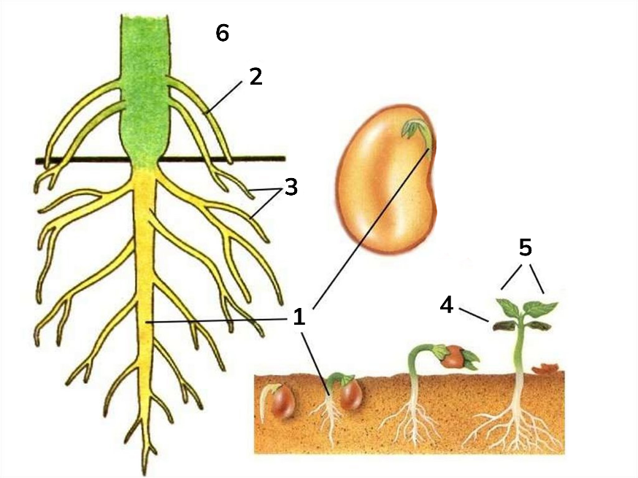
Линия 9. Каким номером на рисунке обозначена семядоля?
Ответ: 4
Линия 10. Установите соответствие между характеристиками и видами корней, отмеченными на рисунке цифрами 1, 2: к каждой позиции, данной в первом столбце, подберите соответствующую позицию из второго столбца.
ХАРАКТЕРИСТИКИ | ВИД КОРНЯ
А) при видоизменении образуют корнеплод | 1) 1
Б) развивается из зародышевого корешка | 2) 2
В) формирует мочковатую корневую систему
Г) развивается на побеге
Д) отходит от корневища или луковицы
Е) формируется при вегетативном размножении
Запишите выбранные цифры под соответствующими буквами.
Ответ: 112222
Задание 2
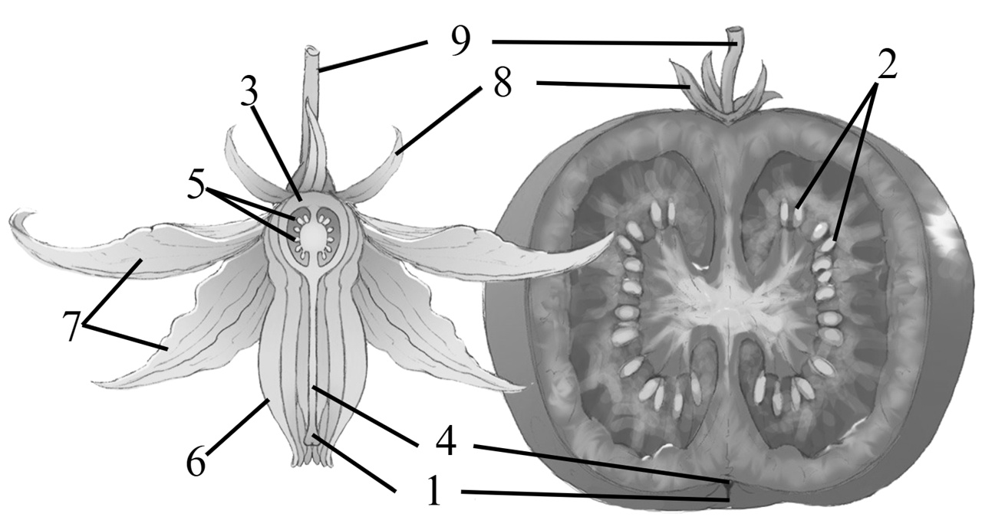
Линия 9. Каким номером на рисунке обозначена тычинка?
Ответ: 6
Линия 10. Установите соответствие между характеристиками и структурами, отмеченными на рисунке цифрами 1, 2, 3: к каждой позиции, данной в первом столбце, подберите соответствующую позицию из второго столбца.
ХАРАКТЕРИСТИКИ | СТРУКТУРА
А) содержит зародыш | 1) 1
Б) прорастает в новое растение | 2) 2
В) содержит эндосперм | 3) 3
Г) разрастается в околоплодник
Д) улавливает пыльцу
Е) формирует полость вокруг семязачатка
Запишите выбранные цифры под соответствующими буквами.
Ответ: 222313
Пояснения: 1 - рыльце, 2 - семена, 3 - завязь, 4 - столбик, 5 - семязачатки, 6 - тычинка, 7 - венчик, 8 - чашечка, 9 - цветонос.
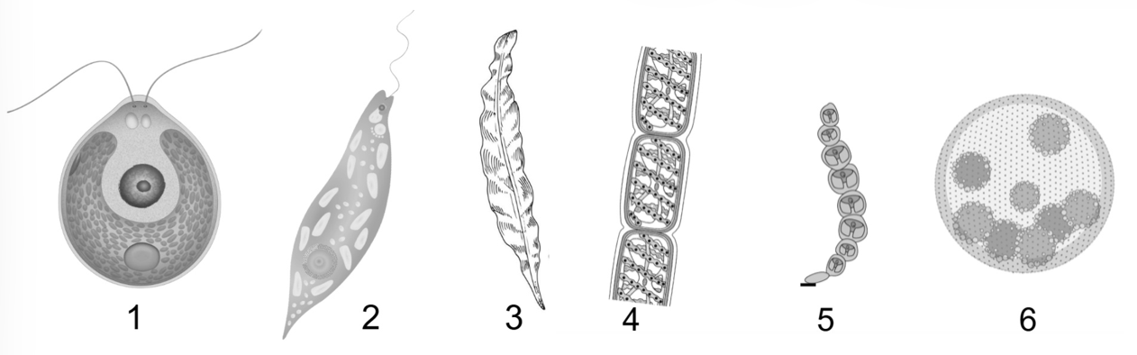
Задание 3

Линия 9. Какой цифрой на рисунках обозначен организм, имеющий колониальное строение?
Ответ: 6
Линия 10. Установите соответствие между характеристиками и представителями, изображенными на рисунках 1, 2, 3: к каждой позиции, данной в первом столбце, подберите соответствующую позицию из второго столбца.
ХАРАКТЕРИСТИКИ ОТДЕЛА | ГРУППЫ РАСТЕНИЙ
А) образует заросли в северных океанах | 1) 1
Б) имеет ризоиды для прикрепления к субстрату | 2) 2
В) служит источником йода для человека | 3) 3
Г) имеет стигму и несколько хлоропластов
Д) имеет два одинаковых жгутика
Е) принадлежит к отделу Зеленые водоросли
Запишите выбранные цифры под соответствующими буквами.
Ответ: 333211
Пояснения: 1 - хламидомонада, 2 - эвглена зелёная, 3 - ламинария, 4 -спирогира, 5 - улотрикс, 6 - вольвокс.
Задание 4
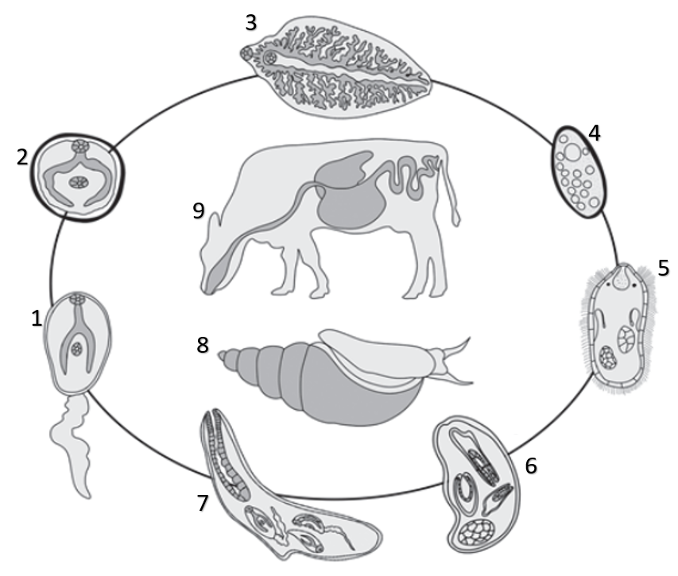
Линия 9. Каким номером обозначено яйцо паразита?
Ответ: 4
Линия 10. Установите соответствие между характеристиками и стадиями, обозначенными на схеме цифрами 1, 2, 3: к каждой позиции, данной в первом столбце, подберите соответствующую позицию из второго столбца.
ХАРАКТЕРИСТИКИ | СТАДИИ
А) обитает в печени крупного рогатого скота | 1) 1
Б) является личинкой, прикрепленной к растениям | 2) 2
В) заглатывается окончательным хозяином | 3) 3
Г) оплодотворение в процессе размножения
Д) перемещается в водной среде
Е) покидает тело промежуточного хозяина
Запишите выбранные цифры под соответствующими буквами.
Ответ: 322311
Пояснения: 1 - хвостатая личинка, 2 - циста, 3 - взрослая особь, 4 - яйцо, 5 - личинка с ресничками, 6/7 - стадии размножения партеногенезом в теле промежуточного хозяина, 8 - промежуточный хозяин моллюск большой прудовик, 9 - основной хозяин.
Задание 5
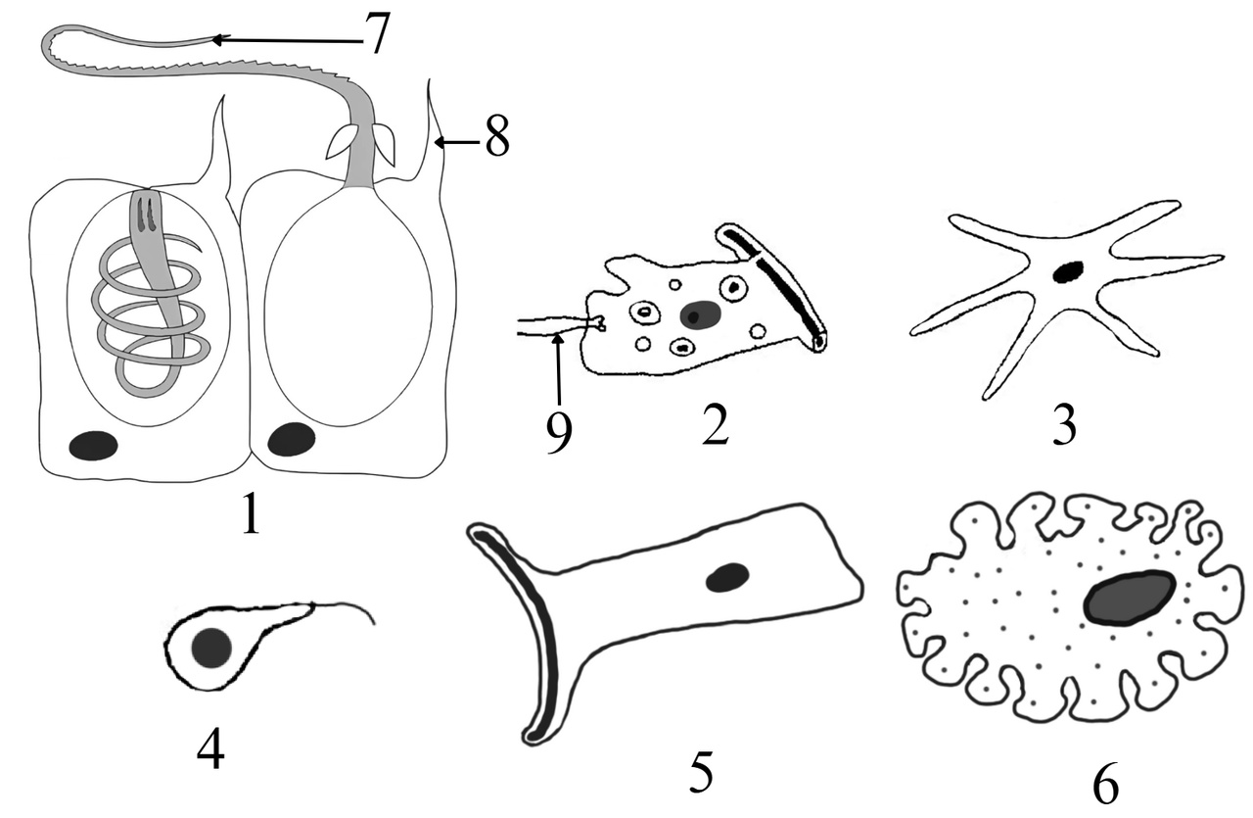
Линия 9. Каким номером на рисунках обозначена стрекательная нить?
Ответ: 7
Линия 10. Установите соответствие между характеристиками и клетками обыкновенной гидры, изображенными на рисунках 1, 2, 3: к каждой позиции, данной в первом столбце, подберите соответствующую позицию из второго столбца.
ХАРАКТЕРИСТИКИ | КЛЕТКИ
А) участвует в переваривании пищи | 1) 1
Б) выполняет защитную функцию | 2) 2
В) формирует диффузную нервную систему | 3) 3
Г) находится в энтодерме
Д) содержит яд
Е) передает нервный импульс
Ответ: 213213
Пояснения: 1 - стрекательные клетки, 2 - пищеварительно-мускульная клетка, 3 - нервная клетка, 4 - сперматозоид, 5 - кожно-мускульная клетка, 6 - яйцеклетка, 7 - стрекательная нить, 8 - чувствительный волосок, 9 - жгутики.
Линия 11
Задания линии 11 — задания базового уровня.
Проверяемые элементы содержания: многообразие организмов, грибы, растения, животные.
Требования к ответу
В ответе должны быть три цифры. Пробелы и запятые между цифрами не допускаются. Задание считается выполненным верно, если каждый символ присутствует в ответе, а лишние символы — отсутствуют. Порядок записи символов в ответе значения не имеет. 1 балл выставляется, если только один из символов, указанных в ответе, не соответствует эталону (в том числе есть один лишний символ наряду с остальными верными) или только один символ отсутствует. Во всех других случаях выставляется 0 баллов.
Для успешного решения данных заданий необходимо:
Знать | Уметь
- современную систему органического мира;  - принципы классификации;  - особенности строения и жизнедеятельности одноклеточных и многоклеточных организмов разных царств (бактерии, растения, грибы, животные) | выделять существенные признаки:  - одноклеточных и многоклеточных организмов разных царств;  -процессов жизнедеятельности растений, животных, грибов.
Типичные ошибки учеников: невнимательное прочтение текста задания.
Образовательные дефициты школьников:
- незнание строения и признаков организмов разных царств живой природы;
- незнание процессов оплодотворения у цветковых растений и позвоночных животных; развития и размножения, индивидуального развития организма (онтогенеза);
- неумение работать с рисунками и читать схемы;
- ограниченность представлений о биологическом разнообразии.
Алгоритм решения заданий линии 11
1. Прочитать внимательно текст задания.
2. Если задание с рисунком, то определить объект, изображённый на рисунке, вспомнить признаки и особенности процессов жизнедеятельности, характерные для данного объекта.
3. Если задание без рисунка, то вспомнить характеристики объекта или явления, о котором спрашивается в задании.
4. Напротив каждого из шести элементов ответа поставить знак + или -, в зависимости от того, подходит указанная характеристика к объекту или нет.
5. Записать цифры, которыми обозначены характеристики со знаком + в предложенную таблицу.
6. Перенести цифры в бланк ответов (желательно в порядке возрастания).
Рассмотрим несколько заданий данной линии
Задание 1
Выберите три верных ответа и запишите цифры, под которыми они указаны. Какие утверждения о листьях являются верными?
1) Любые колючки - видоизмененные листья.
2) Ассимиляционная ткань образует покровы листа.
3) Работа устьиц определяется тургорным давлением в их клетках.
4) Простые листья имеют одну листовую пластинку.
5) Жилки листа содержат проводящие пучки.
6) В ходе эволюции у водорослей появились листья.
Ответ: 345
Пояснения: неверные ответы:
1) любые колючки - видоизмененные листья: колючки могут быть видоизменениями других вегетативных органов;
2) ассимиляционная ткань образует покровы листа: покровы образованы покровной тканью;
6) в ходе эволюции у водорослей появились листья: у водорослей отсутствуют ткани и органы.
Задание 2
Выберите три верных ответа из шести и запишите цифры, под которыми они указаны. Для мхов и папоротников характерно:
1) размножение с помощью спор
2) наличие подвижных гамет - сперматозоидов
3) формирование заростка
4) развитие с чередованием поколений
5) наличие корней
6) преобладание спорофита в жизненном цикле
Ответ: 124
Пояснения: формирование заростка, наличие корней, преобладание спорофита в жизненном цикле — признаки, характерные только для папоротников.
Задание 3
Выберите три верных ответа и запишите цифры, под которыми они указаны. По каким признакам различаются животные, изображенные на рисунках 1 и 2?
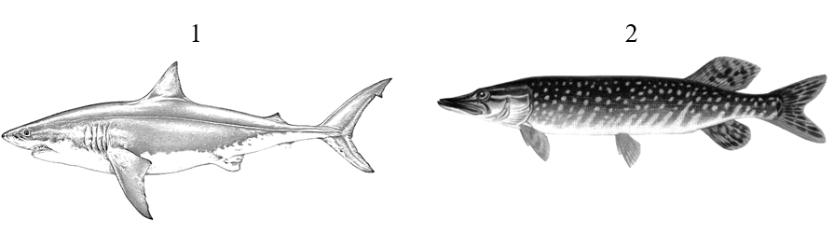
1) двухкамерное сердце
2) обтекаемая форма тела
3) плавательный пузырь
4) внутренний костный скелет
5) жаберные крышки
6) боковая линия
Ответ: 345
Задание 4
Выберите три верных ответа из шести и запишите цифры, под которыми они указаны. Майского жука и черного скорпиона относят к типу Членистоногие, так как у них:
1) сегментированное тело
2) имеются трахеи
3) членистые конечности
4) на голове одна пара усиков
5) хитиновый покров
6) пара сложных глаз
Ответ: 135
Линия 12
Задания линии — базового уровня сложности.
Проверяемые элементы содержания: многообразие организмов, основные систематические категории, их соподчиненность.
Требования к ответу
В ответе должна быть представлена строгая последовательность цифр. Пробелы и запятые между цифрами не допускаются. Задание считается выполненным верно, если каждый символ в ответе стоит на своём месте, лишние символы в ответе отсутствуют. 1 балл выставляется, если на не более чем двух позициях ответа записаны не те символы, которые представлены в эталоне ответа. Во всех других случаях выставляется 0 баллов.
Для успешного решения данных заданий необходимо:
Знать | Уметь
- современную систему органического мира;  - принципы квалификации;  - систематику растений и животных. | - определять принадлежность биологических объектов к определенной систематической группе (классифицировать);  - определять соподчиненность систематических групп (таксонов).
Типичные ошибки учеников: невнимательное прочтение текста задания.
Образовательные дефициты школьников:
- незнание систематики растений и животных;
- незнание соподчинения таксонов.
Алгоритм решения линии
1. Прочитать внимательно текст задания, обращая внимание на то, с какого ранга надо начинать последовательность (с самого высокого или с самого низкого).
2. Вспомнить систематику растений/животных.
3. Напротив каждого названия указать соответствующий таксон.
4. Расставить таксоны в нужной последовательности.
5. Проверить себя, прочитав систематические единицы в той последовательности, в которой вы их поставили.
5. Перенести цифры в бланк ответов без пробелов и запятых.
Рассмотрим несколько заданий данной линии.
Задание 1
Установите последовательность систематических групп организмов, начиная с самого низкого ранга. Запишите соответствующую последовательность цифр.
1) Двудольные
2) Дербенник иволистный
3) Покрытосеменные, или Цветковые
4) Дербенник, или Плакун-трава
5) Растения
6) Дербенниковые
Ответ: 246135
Задание 2
Установите последовательность систематических групп организмов, начиная с самого высокого ранга. Запишите в таблицу соответствующую последовательность цифр.
1) Двудольные
2) Покрытосеменные, или Цветковые
3) Зонтичные, или Сельдереевые
4) Дудник лесной
5) Клеточные
6) Эукариоты
Ответ: 562134
Задание 3
Установите последовательность систематических групп организмов, начиная с самого низкого ранга. Запишите соответствующую последовательность цифр.
1) Млекопитающие (Звери)
2) Клеточные
3) Эукариоты
4) Хордовые
5) Плацентарные
6) Позвоночные
Ответ: 516432
Задание 4
Установите последовательность систематических групп организмов, начиная с самого высокого ранга. Запишите соответствующую последовательность цифр.
1) Эукариоты
2) Хордовые
3) Птицы
4) Амниоты
5) Животные
6) Позвоночные (Черепные)
Ответ: 152643

